**Computer Organization 2022**

**HOMEWORK 5**

系級: 113 學號: F74094017 姓名: 李昆翰

**實驗結果圖:**

(波形圖及模擬完成截圖)

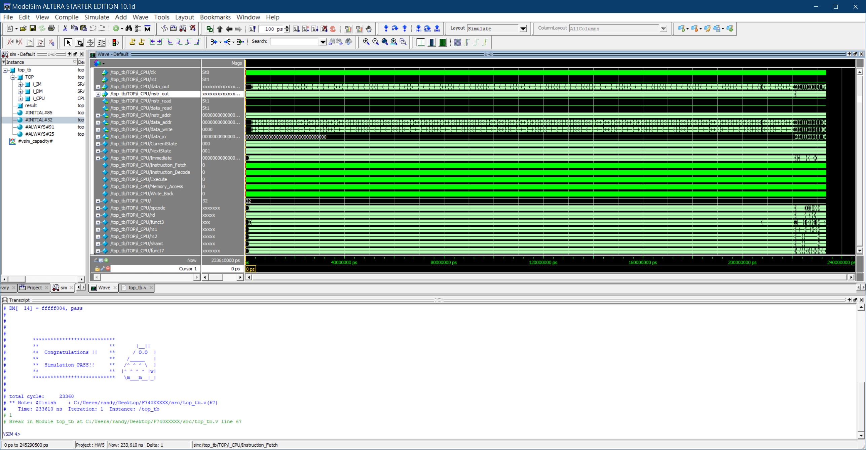

**程式運作流程:**

(簡單說明波形變化的意義)

在這裡主要說明部分功能和作業4的運作差異。

1. instr_addr：用來表現PC的特性。而此次作業的變化主要來自b-type和j-type指令，以及本身默認的PC = PC + 4的操作。
2. data_addr、data_in、data_write：除了data_write是隨著S-type和L-type輸入變化以外，另外兩個輸出值的變化是隨著S-type的輸入而進行的。而細說的話可以寫為：data_addr表S-type和L-type的記憶體存放位置、data_write表SW指令發出的寫入DM訊息、data_in為本次S-type中rs1位置之值和Immediate後兩位相加是否為0，是的話存放rs2位置的值。
3. Immediate：隨著I-type、S-type、U-type、J-type、B-type的輸入變化。
4. Opcode、rd、funct3、rs1、rs2、shamt、funct7：隨著instr_out的輸入值而變動的wire
5. CurrentState、NextState：隨著有限狀態機的模式變換區塊的判定而變化。而這也同時會牽扯到Instruction_Fetch、Instruction_Decode、Execute、Memory_Access、Write_Back這五個reg的狀態(即為1或0)。每一次的變換代表當次cycle或他的下一個cycle該做什麼樣的事情。

**心得**

(請寫下完成本次作業的心得、學到哪些東西、困難點的部分。)

本次的作業延續了上一次的模板，但多了不少的指令。不過這些指令實現起來我覺得沒有到太複雜，只是要讀懂一些word檔中的符號標記的意義，我也為此在同學的建議下找了RISC-V的手冊對比了一下意思，在這之中了解到些RISC-V和課堂中上的MIPS的差別。除此之外，為了新的指令，也對Immediate中sign extension的部分優化了一下，不然以我上次的寫法會出現一些意義不明的錯誤。

然而，在本次作業中，我覺得比較難想到的是在J-type和JALR-type指令會動到Register $zero中的內容，從而導致Register $zero並不是0x0而炸掉。雖然說如前段所述－我有去參考原本的RISC-V手冊，但是那一行剛好沒仔細看到而花了一段時間去偵錯，到最後問同學才發現是這個環節會出現錯誤，才順利的通過(不過之後有在RISC-V手冊看到了那行敘述就是了)。